ПРАКТИЧЕСКАЯ РАБОТА 4
ПОСТРОЕНИЕ ДИАГРАММ ДЕЯТЕЛЬНОСТИ (Activity diagram)
Цель работы
Ознакомиться с методологией моделирования деятельности на основе языка UML
Содержание работы и методические указания
Диаграммы деятельности (Activity diagram), называемые также диаграммами активности или диаграммами видов деятельности, были введены в язык UML сравнительно недавно. Диаграмма деятельности - это, по существу, блок-схема, которая показывает, как поток управления переходит от одной деятельности к другой, при этом внимание фиксируется на результате деятельности. Результат может привести к изменению состояния системы или возвращению некоторого значения.
Диаграмма деятельности отличается от традиционной блок-схемы
- более высоким уровнем абстракции;
- возможностью представления с помощью диаграмм деятельности управления параллельными потоками наряду с последовательным управлением.
Основными направлениями использования диаграмм деятельности являются
- визуализация особенностей реализации операций классов;
- отображение внутрисистемной точки зрения на прецедент.
В последнем случае диаграммы деятельности применяют для описания шагов, которые должна предпринять система после того, как инициирован прецедент
Разработка диаграммы деятельности преследует цели:
- детализировать особенности алгоритмической и логической реализации выполняемых системой операций и прецедентов;
- выделить последовательные и параллельные потоки управления;
- подготовить детальную документацию для взаимодействия разработчиков системы с ее заказчиками и проектировщиками.
Графически диаграмма деятельности представляется в форме графа деятельности, вершинами которого являются состояния действия или состояния деятельности, а дугами - переходы от одного состояния действия/деятельности к другому. Каждая диаграмма деятельности должна иметь единственное начальное и единственное конечное состояния (на практике иногда можно видеть несколько конечных состояний на одной диаграмме, но это одно и тоже состояние, изображенное несколько раз для лучшей читабельности диаграммы). Саму диаграмму деятельности принято располагать таким образом, чтобы действия следовали сверху вниз. В этом случае начальное состояние будет изображаться в верхней части диаграммы, а конечное - в ее нижней части.
Рассмотрим основные элементы диаграммы деятельности.
Состояние деятельности (Activity, Process) - это продолжающийся во времени неатомарный шаг вычислений в автомате. Состояния деятельности могут быть подвергнуты дальнейшей декомпозиции, вследствие чего выполняемую деятельность можно представить с помощью других диаграмм деятельности. Состояния деятельности не являются атомарными, то есть могут быть прерваны. Предполагается, что для их завершения требуется заметное время.
Состояния действия (action state) - состояние, которое представляет вычисление атомарного действия, как правило - вызов операции. Состояния действия не могут быть подвергнуты декомпозиции. Они атомарны, то есть внутри них могут происходить различные события, но выполняемая в состоянии действия работа не может быть прервана. И наконец, обычно предполагается, что длительность одного состояния действия занимает неощутимо малое время. Действие может заключаться в вызове другой операции, посылке сигнала, создании или уничтожении объекта либо в простом вычислении - скажем, значения выражения.
Состояния деятельности и состояния действия имеют одинаковое стандартное графическое обозначение - прямоугольник с закругленными краями. Внутри такого символа записывают произвольное выражение (action-expression), которое должно быть уникальным в пределах одной диаграммы деятельности.
Начальное и конечное состояния на диаграммах деятельности изображаются как закрашенный кружок (синий) и закрашенный кружок внутри окружности (серый), соответственно.
Ниже приведен пример диаграммы деятельности:
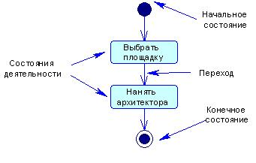
Переход (Transitions) - отношение между двумя состояниями, показывающее, что объект, находящийся в первом состоянии, должен выполнить некоторые действия и перейти во второе состояние. Когда действие или деятельность в некотором состоянии завершается, поток управления сразу переходит в следующее состояние действия или деятельности. Для описания этого потока и используются переходы, показывающие путь из одного состояния действия или деятельности в другое. В UML переход представляется простой линией со стрелкой.
Ветвления. Простые последовательные переходы встречаются наиболее часто, но их одних недостаточно для моделирования любого потока управления. Как и в блок-схему, в диаграмму деятельности может быть включено ветвление или множественный переход со сторожевыми условиями. Ветвление описывает различные пути выполнения в зависимости от значения некоторого булевского выражения. Графически точка ветвления представляется ромбом. В точку ветвления может входить ровно один переход, а выходить - два или более. Для каждого исходящего перехода задается булевское выражение, которое вычисляется только один раз при входе в точку ветвления. Ни для каких двух исходящих переходов сторожевые условия не должны одновременно принимать значение "истина", иначе поток управления окажется неоднозначным. Но эти условия должны покрывать все возможные варианты, иначе поток остановится.
Разделения и слияния. Простые и ветвящиеся последовательные переходы в диаграммах деятельности используются чаще всего. Однако часто возникает потребность изображения параллельных потоков, и это особенно характерно для моделирования бизнес-процессов. В UML для обозначения разделения и слияния таких параллельных потоков выполнения используется синхронизационная черта, которая рисуется в виде жирной вертикальной или горизонтальной линии. При этом разделение (concurrent fork) имеет один входящий переход и несколько выходящих, слияние (concurrent join), наоборот, имеет несколько входящих переходов и один выходящий.
Пример разделения и слияния потоков приведен ниже:
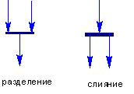
Дорожки. При моделировании течения бизнес-процессов иногда бывает полезно разбить состояния деятельности на диаграммах деятельности на группы, каждая из которых представляет отдел компании, отвечающий за ту или иную работу. В UML такие группы называются дорожками (Swimlanes), поскольку визуально каждая группа отделяется от соседних вертикальной чертой, как плавательные дорожки в бассейне (см. рис. 3). Дорожки - это разновидность пакетов, описывающие связанную совокупность работ.
Каждой присутствующей на диаграмме дорожке присваивается уникальное имя. Никакой глубокой семантики дорожка не несет, разве что может отражать некоторую сущность реального мира. Каждая дорожка представляет сферу ответственности за часть всей работы, изображенной на диаграмме. На диаграмме деятельности, разбитой на дорожки, каждая деятельность принадлежит ровно одной дорожке, но переходы могут пересекать границы дорожек.
Имеется некоторая связь между дорожками и параллельными потоками выполнения. Концептуально деятельность внутри каждой дорожки обычно - но не всегда - рассматривается отдельно от деятельности в соседних дорожках. Это разумно, поскольку в реальном мире подразделения организации, представленные дорожками, как правило, независимы и функционируют параллельно.

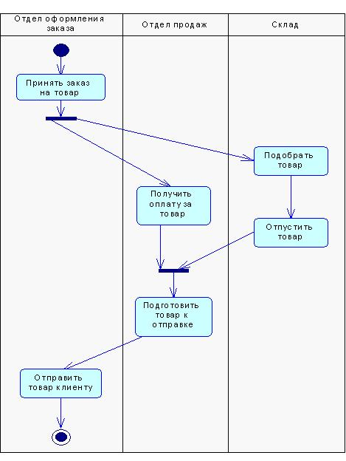
На следующем рисунке приведена диаграмма деятельности прецедента "Прокат видео" для примера "Магазин видеопродукции"
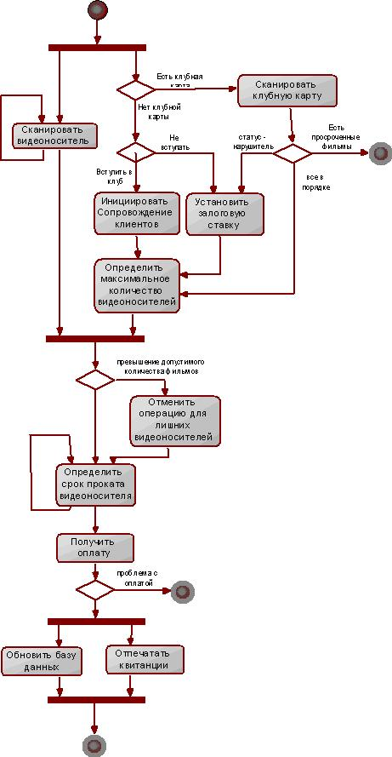
Последовательность выполнения лабораторной работы:
1. Ознакомиться с методологией моделирования деятельности на основе языка UML.
2. Построить диаграммы деятельности для каждого прецедента присутствующего на диаграмме прецедентов, разработанной при выполнении индивидуального задания
3. Оформить отчет.

